NÁZEV ŠKOLY:
SPECIÁLNÍ ZÁKLADNÍ ŠKOLA A MATEŘSKÁ ŠKOLA VARNSDORF
AUTOR: Jaroslav Bezděk, 2011 – 10 – 27
NÁZEV: VY_32_INOVACE_04_ČESKÝ JAZYK
TÉMA: Podstatná jména - rod
ČÍSLO PROJEKTU: CZ.1.07/1.4.00/21.0640

Anotace | Materiál je určen pro 6. třídu a slouží k poznání, zapamatování a správnému přiřazení podstatných jmen.
Autor | Jaroslav Bezděk
Očekávaný výstup | Žák ví, co jsou podstatná jména, umí je správně rozdělit na názvy osob, zvířat a věcí, rozeznává rody a jejich zařazování.
Speciální vzdělávací potřeby | žádné
Klíčová slova | Názvy osob, zvířat a věcí.
Druh učebního materiálu | Pracovní list
Druh interaktivity | Žák - obsah
Cílová skupina | Žák
Stupeň a typ vzdělávání | Druhý stupeň
Typická věková skupina | 11 – 13 let
Jazyk | Čeština
Použité zdroje | ROZMARYNOVÁ, M. ŠNEIDEROVÁ, S. Český jazyk 6. Praha: Septima, 2004. ISBN 80-7216-198-9

Podstatná jména jsou názvy : (doplň)
a)………………………………………………………
b)………………………………………………………
c)………………………………………………………

Napiš podstatná jména rodu mužského -životného
1……………………………………………………… 2……………………………………………………

Napiš podstatná jména rodu mužského-neživotného
1……………………………………………………… 2……………………………………………………

Napiš podstatná jména rodu ženského
1……………………………………………………… 2……………………………………………………

Napiš podstatná jména rodu středního
1……………………………………………………… 2……………………………………………………
Napiš podstatné jméno k obrázkům
----------------------------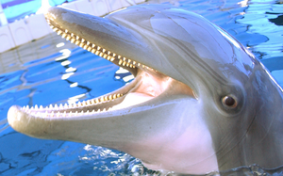………………………….
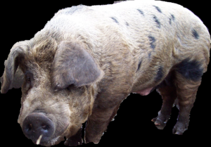
……………………………………. ……….............................. …………………………………

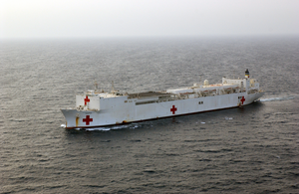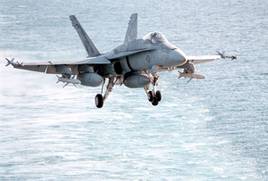
-------------------------------------------- -----------------------------------------

Vystřihni a zařaď podstatná jména do sloupců podle rodu :

chlapec - strom - žena - dítě
slunce - papír - muž - dívka
sluníčko - potok - Julius - lampa
stavení - popel - popelář - maminka
slovo - Kateřina - vítr - hajný
pytlák - pytel - pytlovina - zvíře

Rod mužský životný -neživotný rod ženský rod střední
------------------------- ------------------ -------------------- -----------------------
------------------------- ------------------ -------------------- -----------------------
------------------------- ------------------ -------------------- -----------------------
------------------------- ------------------ -------------------- -----------------------
------------------------- ------------------ -------------------- -----------------------
------------------------- ------------------ -------------------- -----------------------

Použité obrázky :
[cit. 2011-10-27] Muž: dostupný pod licencí Public domain na WWW: http://www.clker.com/clipart-2427.html
[cit. 2011-10-27] Delfín: dostupný pod licencí Public domain na WWW: http://www.clker.com/clipart-38672.html
[cit. 2011-10-27] Prase: dostupný pod licencí Public domain na WWW: http://www.clker.com/clipart-40795.html
[cit. 2011-10-27] Auto: dostupný pod licencí Public domain na WWW: http://www.clker.com/clipart-3041.html
[cit. 2011-10-27] Nota: dostupný pod licencí Public domain na WWW: http://www.clker.com/clipart-89559.html
[cit. 2011-10-27] Loď: dostupný pod licencí Public domain na WWW: http://www.clker.com/clipart-40720.html
[cit. 2011-10-27] Letadlo:dostupný pod licencí Public domain na WWW: http://www.clker.com/clipart-32071.html

Správné vyhodnocení.
Podstatná jména jsou názvy : (doplň)
a)……osob
b)……zvířat
c)……věcí

Napiš podstatná jména rodu mužského -životného
1. lev, pes, muž, kanec, učitel 2. kůň, králík, mamut, ženich, prodavač

Napiš podstatná jména rodu mužského-neživotného
1.stůl,kombajn, hrnek,obraz,mlýnek 2.motor, stroj, obraz, květináč, počítač

Napiš podstatná jména rodu ženského
1.žena, učitelka, matka, žirafa, mapa 2.ulice,silnice, miska,židle, váza

Napiš podstatná jména rodu středního
1.dítě, pole, město, prase, koleno, 2. ucho, auto, písmeno, jméno,

Napiš podstatné jméno k obrázkům
-----muž-----------------……delfín……………….
……prase ………………………………. auto………......... ……nota…………………

------loď-------------------------------------- letadlo-------------------------

Vystřihni a zařaď podstatná jména do sloupců podle rodu :

chlapec - strom - žena - dítě
slunce - papír - muž - dívka
sluníčko - potok - Julius - lampa
stavení - popel - popelář - maminka
slovo - Kateřina - vítr - hajný
pytlák - pytel - pytlovina - zvíře

Rod mužský životný -neživotný rod ženský rod střední
chlapec strom žena dítě
muž papír dívka slunce
Julius potok lampa sluníčko
Popelář popel maminka stavení
Hajný vítr Kateřina slovo
Pytlák pytel pytlovina zvíře

